Лабораторная работа 7

Юдин Герман Станиславович, НФИбд-03-19

Содержание

РОССИЙСКИЙ УНИВЕРСИТЕТ ДРУЖБЫ НАРОДОВ

Факультет физико-математических и естественных наук

Кафедра прикладной информатики и теории вероятностей

ОТЧЕТ ПО ЛАБОРАТОРНОЙ РАБОТЕ №7

дисциплина: Математическое моделирование

Преподователь: Кулябов Дмитрий Сергеевич

Студент: Юдин Герман Станиславович

Группа: НФИбд-03-19

МОСКВА

2022 г.

# 1 **Цель работы**

Построение модели эффективности рекламы.

# 2 **Теоретическое введение**

Для продажи своей продукции компания запускает рекламную компанию по радио, телевидению и других средств массовой информации. После запуска рекламной кампании информация о продукции начнет распространяться среди потенциальных покупателей путем общения друг с другом.

Математическая модель распространения рекламы описывается уравнением (Рис 1):

Figure 1: Математическая модель распространения рекламы

Figure 1: Математическая модель распространения рекламы

где dn/dt - скорость изменения со временем числа потребителей, узнавших о товаре и готовых его купить, t - время, прошедшее с начала рекламной кампании, n(t) - число уже информированных клиентов, N - общее число потенциальных платежеспособных покупателей, а1(t) > 0 - характеризует интенсивность рекламной кампании (зависит от затрат на рекламу в данный момент времени). Помимо этого, узнавшие о товаре потребители также распространяют полученную информацию среди потенциальных покупателей, не знающих о нем (в этом случае работает т.н. сарафанное радио). Этот вклад в рекламу описывается величиной а2(t)n(t)(N-n(t)).

При a1(t) >= a2(t) получается модель типа модели Мальтуса.В обратном случае, получаем уравнение логистической кривой.

# 3 **Условия задачи**

*Вариант 29*

Постройте график распространения рекламы, математическая модель которой описывается следующим уравнением (Рис 2):

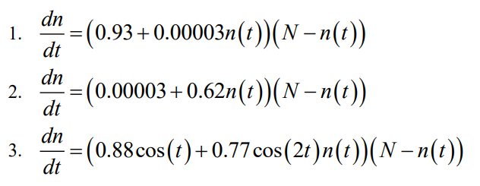

Figure 2: Уравнения для модели варианта-29

При этом объем аудитории N = 1120, в начальный момент о товаре знает 19 человек. Для случая 2 определите в какой момент времени скорость распространения рекламы будет иметь максимальное значение.

# 4 **Выполнение лабораторной работы**

***Построение модели эффективности рекламы***

Уравнения для модели варианта-29 (Рис 3):



Figure 3: Уравнения для модели варианта-29

Чтобы построить график распространения информации о товаре с учетом платной рекламы и с учетом сарафанного радио для первого уравнения, я написал следующий код (Рис 4):

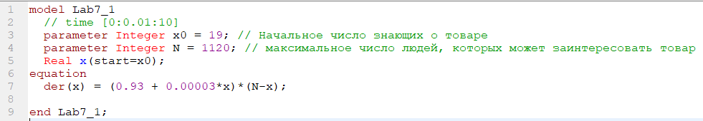

Figure 4: Код для постоения графика модели распространения рекламы в варианте

и получил график (Рис 5):

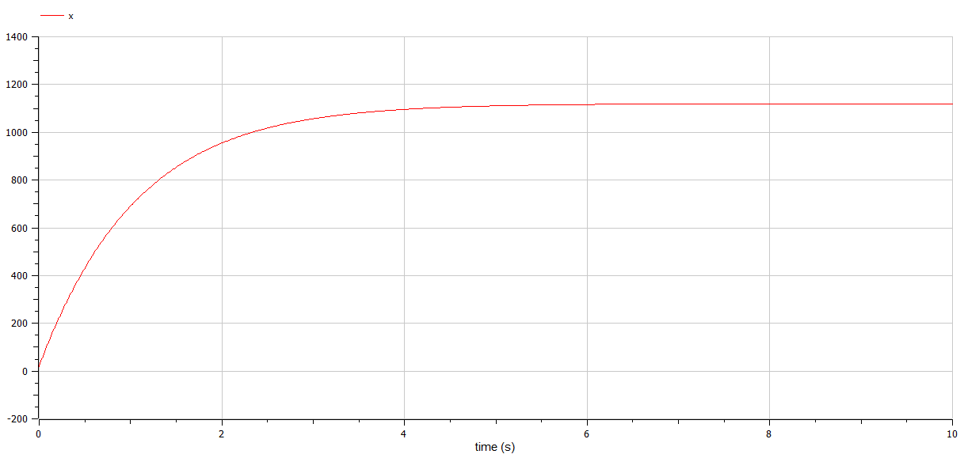

Figure 5: График модели распространения рекламы для первого уравнения

Чтобы построить график распространения информации о товаре с учетом платной рекламы и с учетом сарафанного радио для второго уравнения, я написал следующий код (Рис 6):

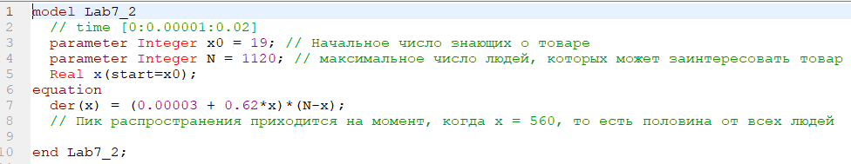

Figure 6: Код для постоения графика модели распространения рекламы в варианте

и получил график (Рис 7). Распространение достигает максимальной точки, в момент, когда количество знающих людей становится равным половине от максимума:

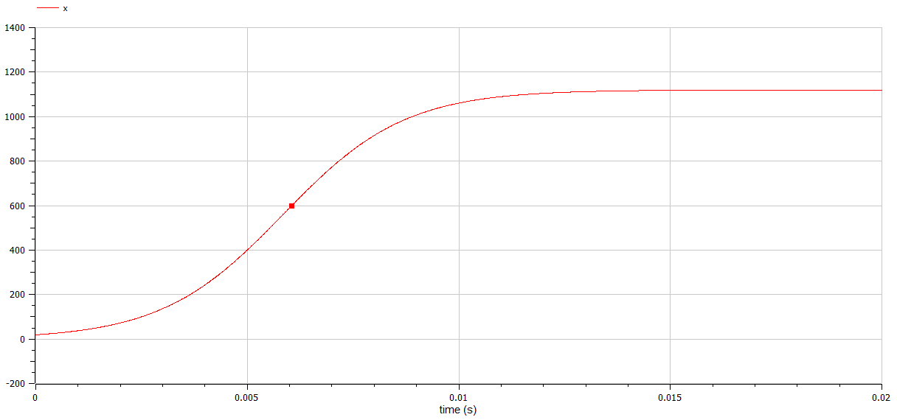

Figure 7: График модели распространения рекламы для второго уравнения

Чтобы построить график распространения информации о товаре с учетом платной рекламы и с учетом сарафанного радио для третьего уравнения, я написал следующий код (Рис 8):

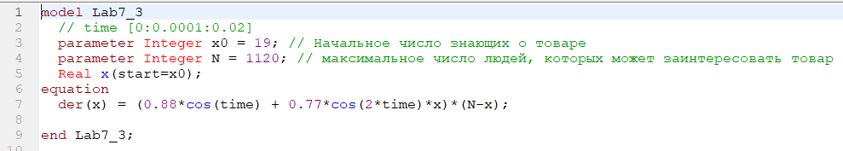

Figure 8: Код для постоения графика модели распространения рекламы в варианте

и получил график (Рис 9):

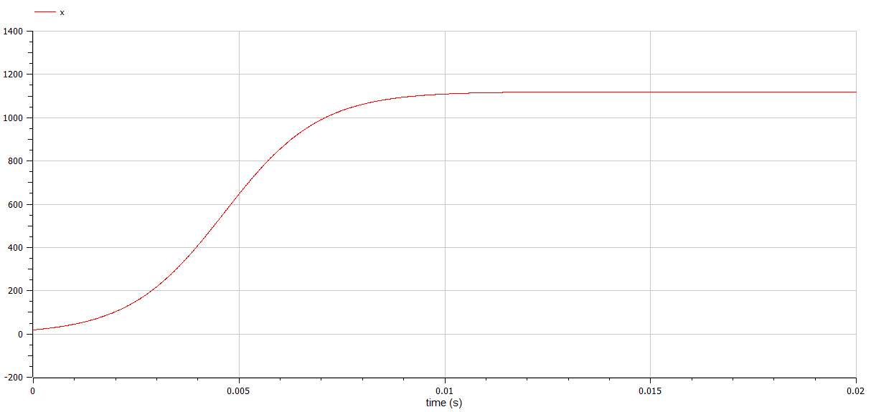

Figure 9: График модели распространения рекламы для третьего уравнения

# 5 Выводы

После завершения данной лабораторной работы - я научился выполнять построение модели распространения информации о товаре с учетом платной рекламы и с учетом сарафанного радио в OpenModelica.

# 6 Список литературы

1. Кулябов, Д.С. - Эффективность рекламы  
   https://esystem.rudn.ru/pluginfile.php/1343893/mod_resource/content/2/Лабораторная%20работа%20№%206.pdf